Разговор с родителями
Каждый родитель, ведя ребенка первого сентября в школу, мечтает о том, чтобы сын или дочь добился в жизни значительных успехов, чтобы чувствовал себя свободно и уверенно.
Чтобы ваши мечты стали реальностью, научите вашего ребенка говорить. Учась говорить, он учится думать. Речь и мышление взаимосвязаны и являются основой познавательного процесса обучения.
Неполноценная речь отрицательно сказывается на развитии ребенка, сдерживает формирование познавательных процессов, порождает отрицательные черты характера. Возникают проблемы с адаптацией к школьной жизни.
Дефект одной из цепочек в речевой системе влечет за собой вторичные и третичные нарушения:
- общее недоразвитие речи;
- нарушение процессов чтения и письма;
- нарушение памяти;
- низкую концентрацию внимания;
- нарушения словесно-логического мышления.
Статистика говорит о том, что почти 30% детей, поступающих в школу, имеют стойкую речевую патологию. Оцените сегодняшнее состояние речи своих детей. Выявить и устранить эти дефекты Вам поможет логопед, но все-таки основную нагрузку в обучении ребенка правильной речи должны взять на себя родители.
Решение логопедических проблем потребует Вашего желания, веры и терпения.

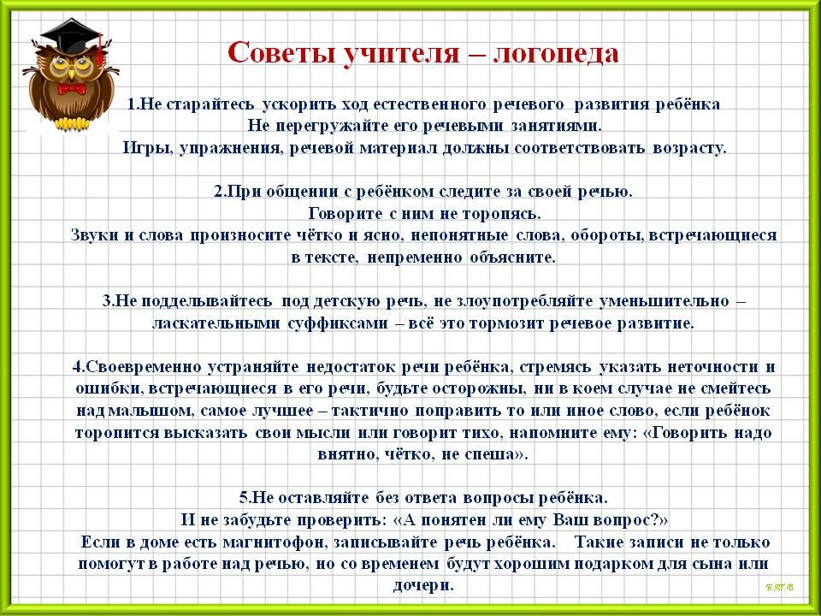
Памятка для родителей
В нелегкой работе по преодолению недостатков речи у детей родителям необходимо:
- поддерживать уверенность ребенка в том, что недостаток речи можно преодолеть, если он сам приложит к этому усилия и старания, будет выполнять требования и советы взрослых;
- правильно строить общение с ребенком, создавать условия для спокойной, неторопливой речи, внося поправки в нее не ранее, чем на этапе отработки навыка;
- проявлять выдержку, не допускать раздражительного тона;
- на этапах подготовки артикуляционного аппарата к правильному произношению звуков и закреплению звукопроизношения проводить специальные занятия;
- проследить, чтобы ребенок занимался самостоятельно, проявлял инициативу в проведении свободного времени, так как это влияет не только на развитие его познавательных способностей, но и является условием полноценного эмоционального развития.

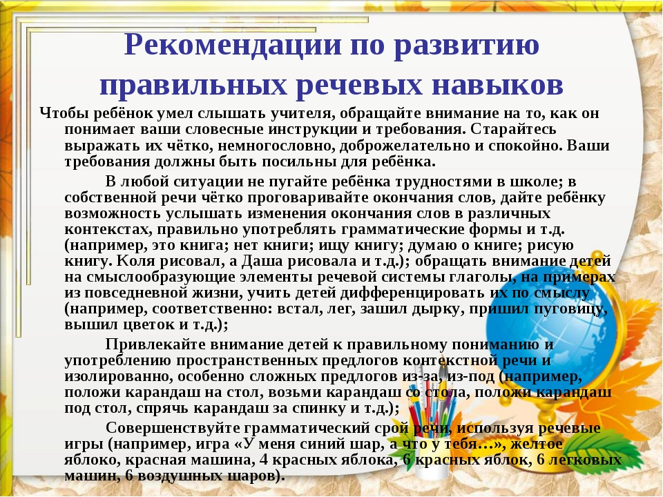

Родителям важно знать:
- ясная, четкая речь взрослых с самого начала речевого общения с ребенком — одно из обязательных условий правильного речевого развития;
- выполнение всех условий правильного речевого и общего воспитания является самой хорошей профилактикой речевых расстройств и избавит родителей и ребенка от тревог и переживаний, связанных с недостатками речи детей;
- занятия дадут хороший результат тогда, когда они интересны для ребенка. Если в занятия включаются однообразные упражнения, то ребенка следует убедить, что они необходимы;
- занятие не должно продолжаться свыше 15 минут, более длительная работа утомляет ребенка. Если на занятии проводятся упражнения, требующие значительного напряжения артикуляционных и дыхательных органов, то повторение их более 4—5 раз подряд может вызвать головную боль. Эти упражнения следует чередовать с другими видами работ;
- занятие не следует перегружать заданиями;
- на этапе подготовки артикуляционного аппарата к правильному произношению звуков надо выбрать соответствующий комплекс упражнений;
- к последующим упражнениям надо переходить, лишь усвоив предыдущие.
Готовя детей в школу, родители учат с ними алфавит, учат читать, считать, некоторые развивают мелкую моторику, а на звуковой анализ слов никакого внимания не обращают. Между тем работать со звуком не менее важно, чем знать азбуку. Например, первоклассник должен ясно слышать, есть ли звук Д в слове «дом». Уметь определять, где он находится — в начале, в середине, в конце слова; какой звук идет раньше — Д или М. Неумение различать звуки речи, находить тот или иной звук в слове и определять его место относительно других — самая частая причина возникающих проблем с чтением и письмом. Поэтому подготовительная работа должна вестись в комплексе, включая в себя различные направления.
Развитие умения правильно слышать и выделять звуки речи
Ребенку важно уметь:
- определять место заданного звука в слове (в начале, середине, конце);
- делить слова на слоги;
- различать твердые и мягкие согласные;
- различать гласные и согласные звуки;
- различать слова, похожие по звучанию;
- различать слова, отличающиеся одним звуком;
- находить слова, в которых нет заданного звука;
- осознавать основные элементы языка — слово, слог, звук.
- Формирование правильного звукопроизношения
Причины нарушения звукопроизношения различны — привычка вяло и нечетко произносить звуки, подражание речи взрослых, органические нарушения центральной нервной системы и речевого аппарата.
Родители должны сами говорить правильно, называя все предметы соответствующими словами, не коверкая их, не подражая речи детей.
Если ребенок после 5 лет произносит отдельные звуки неправильно, родителям необходимо обратиться за консультацией к логопеду. К моменту поступления в школу желательно устранить ошибочное произношение звуков. Иначе ошибки в устной речи спровоцируют появление ошибок при чтении и на письме.
Занятия эффективнее проводить в игровой форме. Продолжительность занятия должна быть не более 15—20 минут.
3. Развитие моторики и графических навыков
Необходимо тренировать:
- пространственное восприятие (расположение предметов по отношению к ребенку, между предметами, ориентация в понятиях «справа», «слева», «внизу» и т. д.)
- общую моторику;
- мелкую моторику — развитие (игры с мелкими предметами, шнуровки и т. д.).
Используя приемы:
- пальчиковые игры;
- штриховки (вертикальные, горизонтальные, наклонные, округлые, узоры в тетради в клетку, дорисовывания предметов и т. д.)
4. Развитие звуко-буквенного анализа
Ребенка надо научить:
- устанавливать последовательность звуков в словах, обозначать их соответствующими буквами;
- понимать смыслоразличительную роль буквы.
5. Развитие словаря
- Формировать умения:
- определять количество и последовательность слов в предложении;
- составлять предложения, рассказ по сюжетным картинкам;
- пересказать текст;
- рассказать сказку.
6. Обучение чтению
Если ребенок учится читать, необходимо помнить, что чтение должно быть осмысленным, ребенок должен понимать прочитанный текст, уметь его пересказать.
Если Вы внимательно отнесетесь ко всем направлениям, то это будет хорошей профилактикой нарушений письма.
Если же время упущено, и ошибки уже присутствуют регулярно и стойко, тогда, мы думаем, Вам поможет материал, подготовленный во 2-й части этого пособия.

Рекомендации родителям
При появлении уже в 1 классе замен букв на письме необходимо сразу же выяснить причину их возникновения и начинать занятия по их устранению. Пассивное выжидание ни к чему хорошему не приведет, сами собой эти ошибки не исчезнут ни во 2-м, ни в 3-м, ни в 4-м классах. Если Вы не можете получить квалифицированную помощь логопеда. Система работы по устранению этих нарушений строится по следующему плану:
1. Закрепление каждого звука отдельно, соотнесение его с определенной буквой. Исправление нарушенного звукопроизношения.
2. Дифференциация звуков на слух, дифференциация соответствующих букв в определенной последовательности: звуки, буквы; в слогах; в словах; в предложениях; в связной речи.

Не забудьте похвалить ребенка после каждого занятия! Ведь именно похвала укрепляет его уверенность в себе, развивает желание исправить свои ошибки, совершенствоваться.

Если ребенок не может справиться с каким-то видом работ — пропустите. Вы в праве выбирать виды работ, их количество. Но, если Вы считаете, что ребенок еще не закрепил материал, еще встречаются такие ошибки, Вы можете подобрать материал по аналогии с тем, который дан в этом пособии.
Успехов Вам и детям!

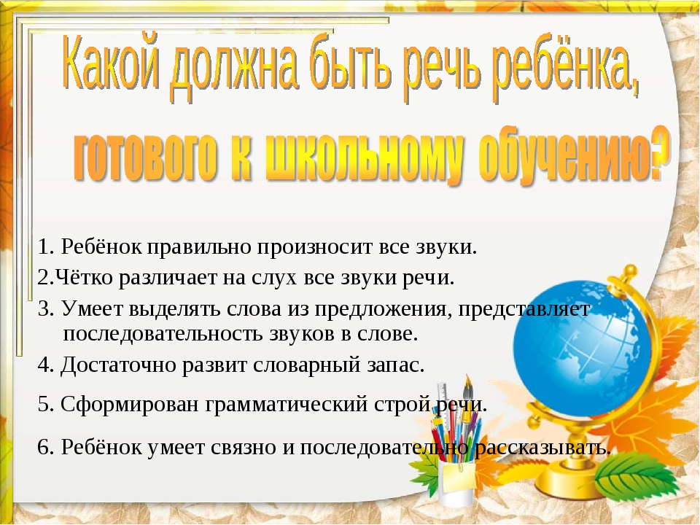

Предлагаю вашему вниманию интересные задания на обогащение словарного запаса и развитие окружающего мира детей
Тема «Домашние птицы»

Задание 1. Родителям рекомендуется:
- рассмотреть с ребёнком иллюстрации с изображением до-машних птиц и их семей (курица – петух – цыплята, утка – селезень – утята, гусыня – гусь – гусята, индюшка – индюк – индюшата);
- объяснить ребёнку, что это птицы называются домашними, почему они так называются;
- закрепить названия птиц и слова, обозначающие и определяющие их внешний вид и повадки;
- уточнить, где они живут, чем питаются и какую пользу приносят (яйцо, перо, мясо), как за ними ухаживает человек;
- рассказать о профессии птичницы;
- по возможности рассмотреть этих птиц в природе.
Задание 2. Отгадать загадку и выучить по выбору.
- Квохчет, квохчет, детей созывает,
Всех под крыло собирает.
(Курица)
- Хвост с узорами, сапоги со шпорами.
Всех бужу, хоть часов не завожу.
(Петух)
- Явился в жёлтой шубке, прощайте, две скорлупки.
(Цыплёнок)
- Красные лапки, щиплет за пятки, беги без оглядки.
(Гусь)
- Катится бочка, нет на ней ни сучочка.
(Яйцо)
Задание 3. Дидактическая игра «Угадай, кто это».
Кудах-тах-тах – снеслась в кустах. (Курица)
Ку-ка-ре-ку стерегу. (Петух)
Пить-пить-пить – воды попить. (Цыплёнок)
Кря-кря – ищу червя! (Утка)
Задание 4. Дидактическая игра «Кто как разговаривает» (уп-ражнение в словообразовании): утка (кря-кря) – крякает;
гусь (га-га) - гогочет; петух (…) – … ; курица (…) – … .
Задание 5
Цыпленок – цыплята, курица – курицы, индюк – …,
гусь – …, утка – … .
Задание 6. Дидактическая игра «У кого кто » (упражнение в словообразовании).
Единственное число имён существительных:
у утки – утёнок, у гусыни – …, у индюшки – … .
Множественное число имён существительных:
у утки – утята, у гусыни – …, у индюшки – ….
Задание 7. Дидактическая игра «Кто как передвигается»:
утка (что делает?) – ходит, плавает, летает; индюшка (что
делает) – … , курочка (…) – … .
Задание 8. Дидактическая игра «Исправь ошибку» (на логическое мышление): у утки – гусята; у индюшки – цыплята; у курицы – утята; у гусыни – индюшата.
Задание 9. Составить описательный рассказ о домашней птице по следующему плану:
Кто это? Каков внешний вид?
Какие повадки? Кто у этой птицы детёныш?
Чем питается? Какую пользу приносит?
Задание 10. Прослушать и выучить по выбору следующие стихотворения:
Вышла курочка гулять, свежей травки пощипать,
А за ней цыплятки – жёлтые ребятки.
«Ко-ко-ко, ко-ко-ко, не ходите далеко,
Лапками гребите, зёрнышки ищите!»

На птичьем дворе
Наши курочки с утра – кря- кря- кря, кря- кря- кря!
Наши гуси у пруда – га-га-га, га-га-га!
А индюк среди двора – бал-бал-бал! Балда-балда!
Наши гуленьки вверх – гру-гру-гру, гру-гру-гру!
Наши курочки в окно – ко-ко-ко, ко-ко-ко!
А как Петя-петушок ранним утром поутру нам споёт
«Ку-ка-ре-ку!»
(А. Барто)
Вопрос. Кто живёт на птичьем дворе?
Задание 11. Вырезать картинки с изображением домашних птиц и их детёнышей, составить из них картинку «Птичий двор» и вклеить её в тетрадь.

Тема «Наша пища. Труд повара. Посуда»

Задание 1. Родителям рекомендуется:
- рассмотреть вместе с ребёнком посуду – кухонную, чайную, столовую;
- закрепить с ребёнком названия предметов и слова, определяющие их назначение;
- показать ребёнку продукты, из которых готовиться пища; закрепить названия обеденных блюд (борщ, суп, каша и т.д.), названия продуктов, а также слова, обозначающие способы приготовления пищи. При этом следует спросить у ребёнка: «Что готовят из мяса? картофеля? капусты?», «Из чего готовят винегрет?». Затем необходимо выяснить, какую он знает посуду (кухонную, столовую, чайную);
- показать, где дома хранится посуда (в шкафу, в буфете, в столе, в серванте);
- рассмотреть посуду, объяснить, что посуда бывает двух видов: в которой готовят пищу и из которой едят;
- сравнить посуду (большие ложки и маленькие, мелкие тарелки и глубокие…), обратив внимание на то, что посуда может биться;
- в качестве экскурсии сводить ребёнка в магазин, где продают посуду.
Задание 2. Отгадать загадку.
- Из горячего колодца через нос водица льётся.
(Чайник)
Задание 3. Составить предложения с предлогом в, упражнять в словообразовании.
В какую посуду кладут … (хлеб, горчицу, перец, салат, конфеты, соль, молоко, селедку, масло)?
Что кладут в салатник (селедочницу, солонку, маслёнку, сухарницу)?
Что наливают в супницу (молочник, соусницу, кофейник, чайник)?
Задание 4. Составить сложносочинённые предложения с союзом а по образцу:
Соль кладут в пюре, а сахар – в чай. (В какую еду кладут соль, а в какую сахар?)
В стакане – кефир, а в чашке – кофе. (Какой напиток в какой посуде?)
Задание 5. Составить предложения с предлогом с (употребление творительного падежа существительных).
С чем ведро, если в нём … (вода, молоко, бельё, бумага, снег…)?
С чем кастрюля, если в ней … (суп, борщ, картошка…)?
С чем чашка, если в ней … (чай, кисель, кофе, молоко…)?
С чем банка, если в ней … (капуста, варенье, мёд, мука …)?
Задание 6. Дидактическая игра «Какое это блюдо?»
(образование относительных прилагательных).
Какой суп из … (фасоли, гороха, рыбы, курицы, свёклы, грибов, овощей)?
Какая каша из … (пшена, геркулеса, манки …)?
Какое варенье из … (яблок, сливы, абрикоса, малины …)?
Какой сок из … (моркови, груши, апельсина …)?
Какая посуда бывает … (стеклянная, металлическая, керамическая, фарфоровая, глиняная, пластмассовая)? Привести примеры. Почему она так называется? (Стеклянная – сделана из стекла.)
Задание 7. Объясните ребёнку значение слов: «карто-фелечистка», «овощерезка», «кофеварка», «соковыжималка», «мясорубка», «кофемолка», «соковарка».
Задание 8. Дидактическая игра «Сосчитай посуду» (согласование существительных с числительными):
один нож, два ножа, три ножа, четыре ножа, пять ножей.
Задание 9. Дидактическая игра «Четвёртый лишний» (по картинкам)
Чашка, блюдце, кастрюля, чайник.
Поварёшка, тарелка, супница, сахарница.
Задание 10. Ребёнок вместе со взрослыми должен:
вымыть посуду; приготовить салат или винегрет;
накрыть стол к обеду.
Задание 11. Вырезать картинки с изображением посуды различных видов и вклеить их в тетрадь.
Тема «Зимующие птицы»

Задание 1. Родителям рекомендуется:
- пойти вместе с ребёнком на прогулку в парк или на улицу, чтобы понаблюдать за птицами, показать ребёнку зимующих птиц: снегиря, голубя, синицу, воробья, ворону, галку, сороку, дятла, клеста. При этом следует обратить внимание ребёнка на окраску птиц, объяснить, что эти птицы не улетают на зиму, а остаются зимовать;
- рассказать, где они живут и чем питаются;
- обратить внимание ребёнка на то, какие птицы часто прилетают во двор. Желательно покормить птиц вместе с ребёнком.
Задание 2. рассмотреть зимующих птиц на иллюстрациях в книгах и журналах.
Задание 3. Отгадать загадки и выучить по выбору.
- Хоть я не молоток – по дереву стучу:
В нём каждый уголок обследовать хочу.
Хожу я в шапке красной и акробат прекрасный.
(Дятел)
- Эта хищница болтлива, воровата, суетлива,
Стрекотунья, белобока, а зовут её …
(сорока).
- Озорной мальчишка в сером армячишке
По двору шныряет, крошки собирает.
(Воробей)
- Зимой на ветках яблоки! Скорей же собери!
И вдруг вспорхнули яблоки – ведь это …
(снегири).
Выучить стихотворение:
– Синица, синица, весёлая птица! Где ты была?
Где ты жила?
– Я сидела по кустам, я летала по садам: «ццц».
Задание 4. Дидактическая игра «Один – много» (образова-ние множественного числа имени существительного):
Ворона – вороны, снегирь – снегири, галка – …, воробей – … .
Задание 5. Дидактическая игра «Назови ласково» (упражнение в словообразовании):
воробей – воробушек, воробьишко;
галка – …;
снегирь – … ;
синица – … .
Задание 6. Дидактическая игра «Счёт птиц» (закрепление согласования числительных с существительными).
Один воробей, два воробья, три воробья, четыре воробья,
пять воробьёв.
Первая ворона, вторая ворона, … , пятая ворона;
первый голубь, второй голубь, … , пятый голубь.
Задание 7. Дидактическая игра «Кто какой голос по-даёт? »
Ворона – «кар-кар» – она каркает,
воробей – … .
Задание 8. Дидактическая игра «Подбери признак»:
ворона (какая?) – …, голубь (какой?) – …, снегирь (какой?) – …, синица (какая?) – … .
Задание 9. Дидактическая игра «Угадай птицу по описа-нию»:
Я сегодня видел на улице птицу: маленькая, грудка розовая, сидит на ветке как яблочко. Кто это? (Снегирь)
Задание 10. Вырезать картинки с изображением зимующих птиц и вклеить их в тетрадь.

Тема «Домашние животные»

Задание 1. Родителям рекомендуется:
- показать ребёнку (по возможности живых) домашних животных – кошку, собаку, корову, лошадь, свинью, овцу и т.д.;
- обсудить внешние признаки каждого, ответив на вопросы: почему не слышно, когда ходит кошка, для чего у лошади на ногах копыта, зачем корове рога и т.д.;
- поговорить о том, чем они питаются, какую пользу приносят людям, почему они называются домашними;
- прочитать стихи и рассказы о домашних животных;
- рассмотреть иллюстрации в книгах и журналах.
Задание 2. Отгадать загадки (выучить по выбору).
☺ Му-му-му, молока кому?
(Корова)
☺ Идёт, идёт, бородой трясёт, травки просит:
«Ме-ме-ме, дайте вкусной мне».
(Коза)
☺ С хозяином дружит, дом сторожит,
Живёт под крылечком, а хвост колечком.
(Собака) ☺ Спереди – пятачок, сзади – крючок,
Посредине – спинка, а на ней – щетинка.
(Свинья)
- По горам, по долам ходит шуба и кафтан.
(Баран)
- Мягкие лапки, а в лапках царапки.
Всё время умывается, а с водой не знается.
(Кошка)
- Я большой и я красивый, я бегу – и вьётся
грива,
Длинный шёлковый хвосток и копытами –
цок, цок.
(Конь)
Задание 3. Дидактическая игра «Кто как голос подаёт?».
Корова – «му-у» (корова мычит).
Кошка – «мяу» (кошка мяукает).
Собака – «гав» (собака лает).
Свинья – «хрю» (свинья хрюкает).
Лошадь – «и-го-го» (лошадь ржёт).
Овца – «бе» (овца блеет).
Задание 4. Дидактическая игра «Один – много» (обра-зование множественного числа имён существительных):
кошка – кошки, собака – собаки, ….;
котёнок – котята, жеребёнок – жеребята, …. .

Задание 5. Дидактическая игра «У кого – кто?» (падеж-ное согласование существительных):
у кошки – котёнок (котята), у собаки – щенок (щенята),
у овцы – ягнёнок (ягнята), у козы – ….;
котёнок – у кошки, щенок – у собаки, телёнок –
у коровы, жеребёнок – у …, козлёнок – у … ..
Задание 6. Дидактическая игра «Кто чем питается?» (употребление творительного падежа имён существительных):
кошка – молоком, корова – травой, коза – …,
собака – … , лошадь – … .
Задание 7. Дидактическая игра «Кто как ест?»:
корова – жуёт, собака – грызёт, кошка – лакает, … .
Задание 8. Подобрать признаки к существительным:
кошка (какая?) – …, щенок (какой?) – …, козлёнок (какой?) – …, жеребята (какие?) – …, телята (какие?) – … .
Задание 9. Дидактическая игра «Назови ласково» (упраж-нение в словообразовании с помощью уменьшительно-лас-кательных суффиксов):
кошка – кошечка, собака – собачка, свинья – свинка, … .
Задание 10. Отгадать загадки (употребление родительного падежа имён существительных).
У кого рога?
У кого мягкие лапки?
У кого вымя?
У кого щетина?
У кого пятачок?
Задание 11. Загадать аналогичные загадки самостоятельно.
Задание 12. Составить описательный рассказ о домашнем животном по плану.
Кто это?
Где живёт?
Каков внешний вид?
Какие имеет повадки?
Чем питается?
Какую пользу приносит?
Кто у него детёныши?
Задание 13. Вырезать картинки с изображением домашних животных и вклеить их в тетрадь.

Тема «Дикие животные»

Задание 1. Родителям рекомендуется:
- рассмотреть с ребёнком иллюстрации с изображением зверей наших лесов – зайца, белки, волка, медведя, ежа и лисы;
- отметить их внешние признаки;
- рассказать о том, где они живут, чем питаются;
- закрепить в словарном запасе ребёнка называния зверей и их детёнышей;
- в качестве экскурсии посетить зоопарк.
Задание 2. Отгадать загадки (выучить по выбору).
☺ Я, сознаюсь, виновата: я хитра и плутовата.
Я в курятник вечерком часто бегаю тайком.
(Лиса)
☺ Под соснами, под ёлками
живёт клубок с иголками.
(Ёж)
☺ Быстрый маленький зверёк
по деревьям скок-поскок.
(Белка) ☺ Серый байковый зверюшка,
Косоглазый длинноушка.
Ну-ка, кто он, угадай
И морковку ему дай.
(Заяц)
- Кто зимой холодной ходит злой голодный?
(Волк)
- Летом по лесу гуляет,
Зимой в берлоге отдыхает.
(Медведь)
Задание 3. Дидактическая игра «Угадай, кто это?» (подобрать существительные к прилагательным).
Бурый, косолапый, неуклюжий – … .
Серый, зубастый, страшный – … .
Хитрая, пушистая, рыжая – … .
Маленький, длинноухий, пугливый – … .
Серый – …, косолапый – …, хитрая – …,
колючий – … .
Задание 4. Дидактическая игра «У кого – кто?» (упраж-нение в словообразовании):
у медведя – медвежонок, у волка – волчонок,
у лисы – …;
у медведя – медвежата, у волка – волчата,
у лисы – … .

Задание 5. Дидактическая игра «Назови семью» (упраж-нение в словообразовании):
папа – медведь, мама – медведица, детёныш(и) –
медвежонок (медвежата);
папа – волк …;
папа – заяц …;
папа – ёж …;
папа – лис … .
Задание 6. Дидактическая игра «Назови маму» (употреб-ление родительного падежа имён существительных):
медвежонок у медведицы,
лисёнок у лисицы,
волчонок у … .
Задание 7. Дидактическая игра «Кто как голос подаёт?» (подобрать глагол к существительному):
Лиса – тявкает, медведь – рычит, волк – воет.
Задание 8. Дидактическая игра «Про кого можно ска-
зать …» (подобрать существительное к глаголу):
охотится – …, крадётся – …, воет – … , кусается –
…, пугается – …, скачет – …, переваливается –
…, хитрит – …, выслеживает – …. .
Задание 9. Дидактическая игра «Кто где живёт?» (употребление именительного падежа существительных).
В норе живёт (кто?) – лиса, барсук.
В берлоге – … .
В дупле – … .

Задание 10. Дидактическая игра «Кому что дадим?» (употребление дательного падежа существительных).
Мясо – волку, малину – медведю, мёд – … , мор-
ковку – …, яблоко – …, орехи – …, грибы – … .
Задание 11. Дидактическая игра «Охотник» (употребление родительного падежа существительных).
Охотник поймал в лесу (кого?) – … .
Задание 12. Составить описательный рассказ о диком животном нашего леса (по выбору) по плану:
Название.
Где живёт?
Жилище.
Внешний вид.
Чем питается?
Детёныши.
Задание 13. Вырезать картинки с изображением зверей наших лесов и вклеить их в тетрадь.

Тема «Овощи»

Задание 1. Родителям рекомендуется:
- рассмотреть с ребёнком натуральные овощи: картофель, огурец, морковь, капусту, фасоль, свёклу, тыкву, редиску, горох, лук, перец;
- объяснить ребёнку, что всё это можно назвать одним словом «овощи»;
- обратить внимание на следующие признаки овощей:
- цвет, форму, вкус;
- по возможности рассказать и показать ребёнку, где и как растут овощи, что из них готовят (суп, салат, винегрет …);
- совместно с ребёнком приготовить любое блюдо из овощей.
Задание 2. Рассмотреть картинки с изображением овощей.
Задание 3. Отгадать загадки и выучить по выбору:
☺ Красная девица сидит в темнице, а коса – на улице.
(Морковь)
☺ Круглый бок, жёлтый бок, сидит на грядке колобок.
К земле прирос крепко, что это?
(Репка)
☺ Неказиста, шишковата, а придёт на стол она,
Скажут весело ребята: «Ну, рассыпчата, вкусна!».
(Картошка)
☺ Щеки розовые, нос белый, в темноте сижу день целый,
А рубашка зелена, вся на солнышке она.
(Редис)
☺ Я длинный и зелёный, вкусный и солёный,
Вкусный и сырой, кто же я такой?
(Огурец)
☺ Уродилась я на славу, голова бела, кудрява.
Кто любит щи – меня ищи.
(Капуста)
☺ Сидит дед, в шубу одет,
Кто его раздевает, тот слёзы проливает.
(Лук)
☺ Голова на ножке, в голове – горошки.
(Горох)
Задание 4. Дидактическая игра «Большой – маленький» (словообразование с помощью уменьшительно-ласкательных суффиксов):
огурец – огурчик, помидор – помидорчик … .
Задание 5. Дидактическая игра «Один – много» (образова-ние множественного числа имён существительных):
огурец – огурцы, помидор – помидоры … .
Задание 6. Дидактическая игра «Подскажи словечко».
☺ Хоть и сахарной зовусь, но от дождей я не
размокла.
Крупна, кругла, сладка на вкус, узнали вы?
Я … (свёкла).
☺ Летом в огороде – свежие, зелёные,
А зимою в бочке – жёлтые, солёные.
Отгадайте, молодцы, как зовут нас?..
(Огурцы)
Задание 7. Составить описательный рассказ про овощи (по выбору), по следующему плану:
Что это?
Где растёт?
Какой имеет внешний вид (цвет, форма, размер)?
Какой на вкус?
Что из него готовят?
Задание 8. Дидактические игры «Назови цвет», «Назови форму» (согласование существительных с прилагательными).
Морковь (какая?) – оранжевая, помидор (какой?) – … .
Огурец (какой?) – овальный, репка (какая?) – … .
Задание 9. Прослушать стихотворение:
Что растёт на нашей грядке?
Огурцы, горошек сладкий,
Помидоры и укроп
Для приправы и для проб.
Есть редиска и салат –
Наша грядка просто клад.
Но арбузы не растут тут.
Если слушал ты внимательно,
То запомнил обязательно.
Отвечай-ка по порядку:
Что растёт на нашей грядке?
( В. Коркин )
Задание 10. Прослушать стихотворение:
Хозяйка однажды с базара пришла,
Хозяйка с базара домой принесла:
Картошку, капусту, морковку, горох, капусту и свёклу,
ох!
Накрытые крышкою, в душном горшке
Кипели, кипели в крутом кипятке:
Картошка, капуста, морковка, горох, петрушка и свёкла,
ох!
И суп овощной оказался неплох!
( Ю. Тувим )
Задание 11. Вырезать картинки с изображением овощей и вклеить их в тетрадь.

Тема «Орудия труда. Профессии»
Задание 1. Родителям рекомендуется:
- побеседовать с ребёнком о том, что на свете есть очень много профессий, спросить его, какие профессии он знает, кем бы он хотел стать, когда вырастет;
- спросить у ребёнка, что делают люди разных профессий, какую работу они выполняют, какие инструменты и орудия труда им для этого нужны;
- рассказать ребёнку о своей профессии, о том, где и кем вы работаете, что делаете, какую пользу приносит ваша работа людям;
- если есть возможность, отведите ребёнка на место вашей работы.
Задание 2. Дидактическая игра «Кем ты будешь?» (употребление глаголов будущего времени).
Я буду строителем, построю дома.
Я буду … .
Задание 3. Дидактическая игра «Назови женские профессии» (словообразование): ткач – ткачиха;
повар – … ; воспитатель – … ; учитель – … ; художник– … ; продавец – … ; певец – … ; лётчик – … ; пианист – … ; скрипач – … .
Задание 4. Дидактическая игра «Почему так названы?» (сложные слова):
рыболов – ловит рыбу, пчеловод – разводит пчёл , землекоп – …, лесоруб – …, трубочист – … .
Задание 5. Дидактическая игра «Кто чем работает?» (образование творительного падежа имён существительных):
маляр – кистью, землекоп – …, дворник – … .
Задание 6. Дидактическая игра «Назови действия»:
лопатой – копают, иголкой – … , пилой – … , топором – … , граблями – … , кистями – … , ножницами – … .
Задание 7. Дидактическая игра «Кому что нужно для работы» (дательный падеж имён существительных): поварёшка нужна повару, письмо нужно … , метла нужна … , указка нужна … , топор нужен … .
Задание 8. Дидактическая игра «Ответь на вопрос» (употребление предлога в).
Куда пойдёт мама, если нужен врач?
Куда ты пойдёшь, если нужно сшить платье?
Куда нужно пойти, чтобы купить лекарство? хлеб?
Задание 9. Дидактическая игра «Подскажи словечко».
Дровосеки рубят бор – есть у каждого … (топор).
Папе гвоздь забить помог деревянный… (молоток).
Пыль на полу – подайте … (метлу).
Возле школы все ребята убирают снег … (лопатой).
Задание 10. Отгадать и выучить загадки по выбору:
☺ Я землю копала – ничуть не устала.
А кто мною копал, тот и устал.
(Лопата)
☺ Толстый тонкого побьёт,
Тонкий что-нибудь прибьёт.
(Молоток и гвоздь)
☺ Листья падают в саду, я их быстренько смету.
(Грабли)
☺ Ела, ела дуб, дуб. Поломала зуб, зуб.
(Пила)
Задание 11. Прочитать ребёнку отрывок из стихотворения Д. Родари «Чем пахнут ремёсла» и обсудить его.
У каждого дела есть запах особый:
В булочной пахнет тестом и сдобой.
Пахнет маляр скипидаром и краской.
Пахнет стекольщик оконной замазкой.
Пахнет кондитер орехом мускатным.
Доктор в халате – лекарством приятным.
Рыхлой землёй, полем и лугом
Пахнет крестьянин, идущий за плугом.
Рыбой и морем пахнет рыбак.
Только бездельник не пахнет никак.

Тема «8-ое Марта. Женские профессии»

Задание 1. Родителям рекомендуется:
- побеседовать с ребёнком о празднике 8-е Марта, спросить, что это за праздник, кого поздравляют в этот день;
- научить ребёнка словам поздравления, которые он должен будет сказать в этот день маме, бабушке, воспитательнице и другим женщинам;
- побеседовать с ребёнком о женских профессиях (врача, портнихи, учительницы, повара, продавца, парикмахера);
- прочитать и обсудить стихотворение С. Маршака «А что у вас?» (ребёнок должен запомнить названия женских профессий).
Задание 2. Дидактическая игра «Кто что делает» (подбор действий к существительным):
повар – варит, портниха – ….
Задание 3. Дидактическая игра «Кому что нужно для работы» (употребление винительного падежа имён существительных; дательного падежа имён существитель-ных):
повару – поварёшка, продавцу – … ;
ножницы – портнихе, бинт – … .
Задание 4. Дидактическая игра «Подбери признак»:
мама (какая?) – добрая, ласковая, заботливая … .
Задание 5. Дидактическая игра «Бывает – не бывает»
(осмысление логико-грамматических конструкций).
Повар варит суп. Суп варит повар. Суп варит пÓвара.
Суп сварен поваром. Поваром сварен суп. Повар сварен
супом. Супом сварен повар.
Задание 6. Повторить фразу: «Волосы подстригают в парикмахерской» (формирование слоговой структуры слов).
Задание 7. Подобрать родственные слова
Мама – мамочка, мамуля.
Задание 8. Дидактическая игра «Назови женскую профессию» (словообразование).
повар – повариха, портной – портниха,
учитель – …, воспитатель – …,
художник – …, певец – …,
скрипач – …, пианист – …,
продавец – … .
Задание 9. Выучить стихотворение по выбору.

Мама, бабушка, сестра – все нарядные с утра.
Принимают поздравления, хоть у них не день рождения.
Каждой праздничный подарок и букет –
он очень ярок.
А ещё сюрприз их ждёт – испекли мы с папой торт.
Перемыли всю посуду, навели порядок всюду.
Мы забыли слово лень, вот что значит Женский день!
А сестра спросила нас: «Это будет каждый раз?»
В. Нестеренко

Бабушка наша очень добра,
Бабушка наша очень стара.
Много морщинок у бабушки нашей,
С ними она ещё лучше и краше.
Бабушка тёплые варежки свяжет,
Бабушка вечером сказку расскажет.
Слушать её мы готовы часами,
Что позабудет, подскажем мы сами.
Задание 10. Дидактическая игра «Угадай про какую профессию говорится»:
☺ Кто в дни болезней всех полезней
и лечит нас от всех болезней?
(Врач)

Задание 11. Дидактическая игра «Помощник» (изменение глаголов по временам).
Я мою пол. Я буду мыть пол. Я вымыл пол.
Я стираю бельё. …… .
Задание 12. Составить рассказ «Мамина работа».

Тема «Мебель»
Задание 1. Родителям рекомендуется:
- рассмотреть с ребёнком домашнюю мебель, предназначенную для спальни, столовой, кухни;
- назвать мебель и её отдельные части (крышка, ножка, ручка, подлокотник, спинка, дверца), внешние признаки (цвет, форму), материал, из которого она изготовлена;
- объяснить ребёнку назначение мебели, различных её видов;
- рассмотреть на иллюстрациях различную мебель: разные виды столов (круглый, квадратный, овальный; письменный, кухонный, обеденный, журнальный), шкафов (книжный, платяной, шкаф для посуды), большие и маленькие стулья, табуреты;
- рассмотреть мебель в кукольном уголке;
- попросить ребёнка ответить на вопросы: для чего нужна мебель (стул, стол, диван, кровать, шкаф); для чего нужен письменный стол, обеденный; что делают за столом; какая мебель нужна для кухни, спальни; сколько ножек у стола; из чего сделан стол; какой формы крышка у стола; чем отличается стул от табурета, кресла;
- вместе с ребёнком сходить на экскурсию в мебельный магазин.
Задание 2. Отгадать и выучить загадки по выбору:
☺ В квартире нашей новый дом. Живёт посуда
в доме том.
В нём место есть и для конфет, он называется …
(буфет).
☺ С ногами, а без рук. С сиденьем, а без живота,
Со спинкой, а без головы.
(Стул)
☺ По ночам во сне Ванятка до того задремлет сладко,
Что не хочется вставать, что за штука я?
(Кровать)
☺ Под крышкой четыре ножки, на крышке суп да
ложки.
(Стол)

Задание 3. Дидактическая игра «Подбери признак»:
стул (какой?) – …, кресло (какое?) – … ;
кровать (какая?) – …. .
Задание 4. Логические упражнения.
Маша сидит на стуле. Маша будет есть. Куда надо
поставить стул?
Оля маленькая. У неё маленький стол. Она села на
большой стул. Оле плохо сидеть, неудобно. Почему?
Задание 5. Выполнить действия с предметами по указанию взрослого (понимание предложных конструкций).
Положить мяч: на стул, под стул, за стул, около
стула, между стульями, перед стулом; поднять мяч
над стулом.
Задание 6. Упражнение для пальчиков.
«Стульчик» ты из рук Левую руку поднять верти-
сложи и детишкам кально вверх. Прямые паль-
покажи. цы плотно прижать друг к
другу. Правую руку в поло-
жении кулачка прижать к
левой ладошке большим
пальцем к себе.
Задание 7. Вспомните, какая мебель есть в твоём доме (в кукольном уголке, в детском саду).
Задание 8. Сконструировать игрушечную мебель из спичечных коробков.
Задание 9. Вырезать картинки с изображением различной мебели и вклеить их в тетрадь.
Тема «Транспорт»
Задание 1. Родителям рекомендуется:
- вместе с ребёнком понаблюдать на улице за движением различного транспорта;
- познакомить его с такими видами транспорта, как назем-ный, воздушный, водный, подземный, железнодорожный;
- побеседовать с ним о необходимости соблюдения правил дорожного, а также о профессии шофёра;
- для закрепления у ребёнка знаний о транспорте и уличном движении задать следующие вопросы:
- Какие машины перевозят грузы? людей? На какой свет светофора можно переходить улицу?
- рассмотреть мебель в кукольном уголке
Задание 2. Дидактическая игра «Пересчёт различных видов транспорта» (согласование числительных с существи-тельными).
☺ Порядковые числительные:
первый автобус, второй автобус, третий автобус,
четвёртый автобус, пятый автобус;
первая машина, вторая машина, третья машина,
четвёртая машина, пятая машина.
☺ Количественные числительные:
один самолёт, два самолёта, три самолёта, четыре
самолёта, пять самолётов;
одна машина, две машины, …, пять машин.
Задание 3. Дидактическая игра «Подбери признак».
Машина (какая?) – …, автобус (какой?) – … ;
самолёт (какой?) – …. .
Задание 4. Подобрать действия к предметам.
Поезд (что делает?) – …, самолёт (что делает?) –
…, пароход (что делает?) – … .
Задание 5. Дидактическая игра «Четвёртый лишний» (по картинкам).
Пароход, лодка, самолёт, парусник.
Автомобиль, трамвай, троллейбус, метро.
Самолёт, вертолёт, велосипед, воздушный
шар (как вид воздушного транспорта).
Задание 6. Дидактическая игра «Один – много» (образование множественного и единственного числа имён существительных).
Самолёт – самолёты, машина – машины, самокат –
… (трамвай, троллейбус, …).
Задание 7. Дидактическая игра «Кто чем управляет?».
Самолётом – управляет лётчик, машиной – … (поездом,
кораблём – …).
Задание 8. Выучить стихотворение по выбору.

Шофёр
На нитке машину гулять поведу.
На нитке домой я её приведу.
Почищу ей кузов, кабину, мотор –
Машину беречь должен каждый шофёр.

Самолёт
Самолёт постоим сами.
Понесёмся над лесами,
Понесёмся над лесами,
А потом вернёмся к маме.
( А. Барто )
Задание 9. Вырезать картинки с изображением различного транспорта и вклеить их в тетрадь.

Тема «Перелётные птицы»
Задание 1. Родителям рекомендуется:
- познакомить ребёнка с перелётными птицами: журавлём, гусем, лебедем, уткой;
- рассмотреть на иллюстрациях их внешний вид, указывая различные признаки;
- объяснить, почему они называются перелётными, рассказать, куда и когда они улетают;
- по возможности во время прогулки показать детям перелётных птиц – стаю улетающих уток, гусей и т.д.;
- обратить внимание на тех птиц, которые остаются зимовать, на погоду, на её изменения.
Задание 2. Прочитать ребёнку стихотворение и обсудить его.
Осень
Опустел скворечник, улетели птицы,
Листьям на деревьях то же не сидится.
Целый день сегодня всё летят, летят…
Видно, тоже в Африку улететь хотят.
(И. Токмакова)
Задание 3. Выучить считалку:
Начинается считалка: на дубу – скворец и галка.
Улетел скворец домой, и считалочке конец.
Задание 4. Дидактическая игра «Узнай птицу по описанию». (Взрослый описывает внешние признаки перелётной птицы, а ребёнок называет её.)
Задание 5. Дидактическая игра «Улетает – не улетает». (Взрослый называет какую-нибудь птицу, а ребёнок отвечает – улетает она на зиму или нет.)
Задание 6. Дидактическая игра «Четвёртый лишний » (по картинкам).
Лебедь, дикая утка, журавль, голубь.
Задание 7. Упражнения для пальчиков (при назывании птицы – загибать пальчики на руке).
Птичек стайка
Пой-ка, подпевай-ка, десять птичек – стайка.
– Эта птичка – соловей, эта птичка – воробей.
Эта птичка – совушка, сонная головушка.
Эта птичка – свиристель, эта птичка – коростель.
Эта птичка – скворушка, серенькое пёрышко.
Эта – зяблик, это – стриж, это – развесёлый чиж.
Ну, а это – злой орлан. Птички, птички, по домам.
(Сжать пальчики в кулачки)
(И. Токмакова)
Задание 8. Вырезать и вклеить в тетрадь картинки с изображение перелётных птиц.

Тема «Игрушки»
Задание 1. Родителям рекомендуется:
- рассмотреть с ребёнком несколько игрушек;
- определить материал, из которого каждая из них сделана (деревянная, резиновая, пластмассовая, плюшевая, меховая);
- отметить внешние признаки игрушки: форму (круглая, квадратная, овальная, прямоугольная), цвет, качество (мягкая, твёрдая, гладкая, шершавая);
- провести с ребёнком беседу о бережном отношении к игрушкам;
- в качестве экскурсии сводить ребёнка в магазин, где продают игрушки.
Задание 2. Прочитать ребёнку стихотворения А. Барто «Игрушки». Заучивание стихотворений по выбору.
Задание 3. Отгадать загадку.
☺ Его бьют, а он не плачет, упадёт – поскачет.
(Мяч).
☺ Пляшет крошка, а всего одна ножка.
(Юла).
Задание 4. Дидактическая игра «Узнай игрушку по описанию». (Взрослый рассказывает об игрушке, а ребёнок её называет.)
Задание 5. Дидактическая игра «Узнай свои игрушки на ощупь». (Ребёнку предлагается с закрытыми глазами ощупать любую игрушку и назвать её.)
Задание 6. Составить описательный рассказ об игрушке по следующему плану:
Что это?
Каков её внешний вид (величина, цвет, форма)?
Из какого материала сделана?
Как с ней можно играть?
Задание 7. Подобрать действия к предмету:
мяч – летит, прыгает, катится, скачет, падает …;
кукла – …;
матрёшка – …
Задание 8. Дидактическая игра «Подбери признак»:
кукла (какая?)
мяч (какой?)
Задание 9. Образовать признак предмета:
игрушка – игрушечный,
кукла – кукольный,
стол – настольный,
зеркало – … .
Задание 10. Дидактическая игра «Назови ласково» (словообразование с помощью уменьшительно-ласкательных суффиксов):
кукла – куколка; мяч – мячик; мишка – …;
матрёшка – …; Петрушка – … .
Задание 11. Упражнение в согласовании существительных с числительными два, две:
два мяча, две куклы, … (счёт вести до пяти).
Задание 12. Вырезать картинки с изображением игрушек и вклеить их в тетрадь.

